Федеральное государственное автономное образовательное учреждение высшего образования

«Национальный исследовательский университет ИТМО»

Факультет программной инженерии и компьютерной техники

Направление подготовки 09.03.04 «Программная инженерия» –

Системное и прикладное программное обеспечение

**Отчёт**

**По лабораторной работе №2**

по дисциплине «Базы данных»

**Вариант: 6398**

Выполнил:

Поленов Кирилл Александрович

Группа: Р3113

Принял:

Николаев Владимир Вячеславович

г. Санкт-Петербург, 2023

**Оглавление**

Задание 3

Реализация запросов на SQL: 3

Заключение 3

# Задание

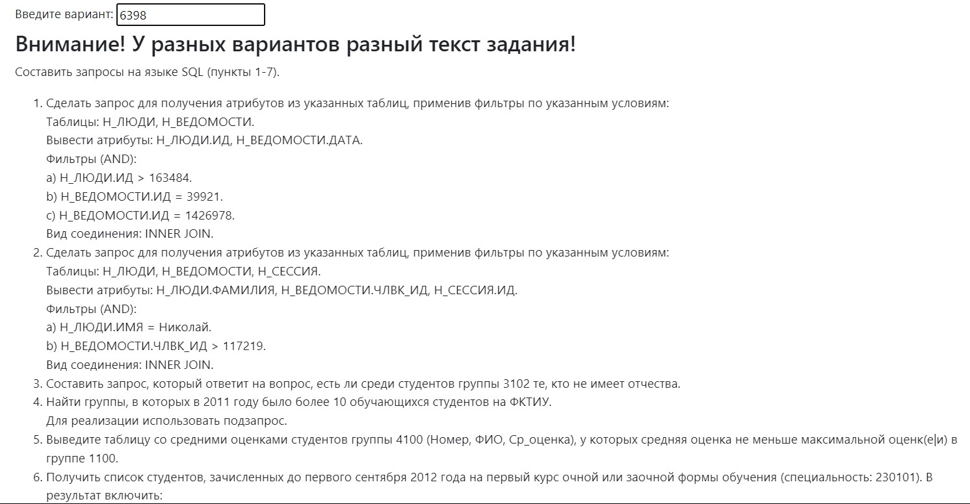

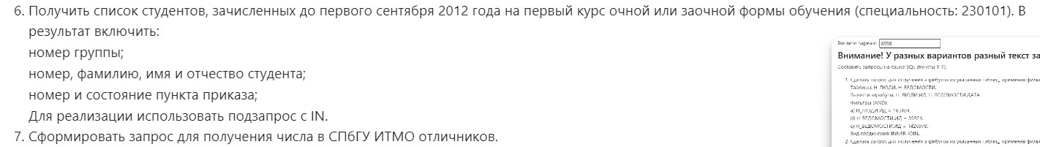

# Реализация запросов на SQL:

<https://github.com/bilyardvmetro/ITMO-System-Application-Software/blob/main/%D0%91%D0%B0%D0%B7%D1%8B%20%D0%94%D0%B0%D0%BD%D0%BD%D1%8B%D1%85/Lab2/lab2.sql>

# Заключение

В ходе выполнения данной лабораторной работы мне удалось